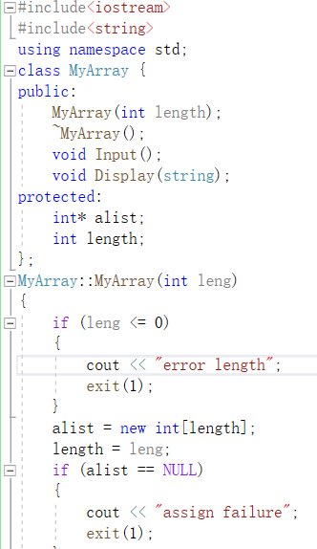

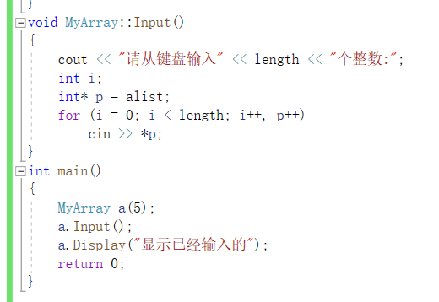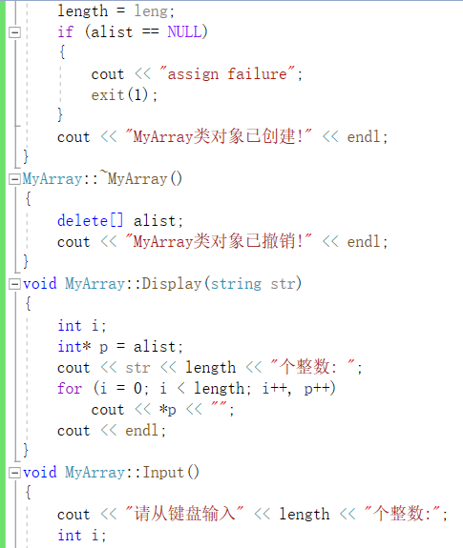

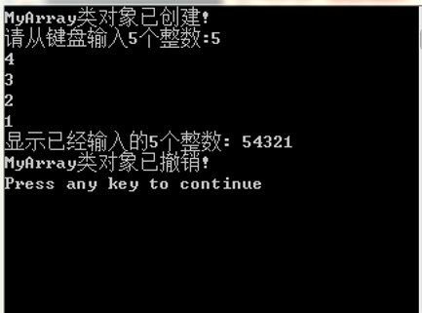

感受：在本次实验中，进一步了解派生类方面的知识。派生类在继承基类的时候，会完全继承基类的所有方法和属性（包括私有成员变量），而派生类继承基类的方式有：public、protected、private，无论以哪种方式继承，基类的私有成员都是不可访问（在派生类中）的，但是派生类在初始化自己的成员变量的时候，需要先初始化基类的成员变量，由于不可访问，所以必须调用基类的构造函数，对来自基类的成员变量进行初始化，所以，派生类的构造函数，需要先调用基类的构造函数。